TRUNG TÂM QUAN HỆ DOANH NGHIỆP
Center Business Relations

- GIỚI THIỆU CHUNG
Trung tâm Quan hệ Doanh nghiệp được thành lập theo Quyết định số 1207/QĐ-LTT-TC ngày 20 tháng 9 năm 2016.  Quá trình hình thành, phát triển của Trung tâm Quan hệ doanh nghiệp | 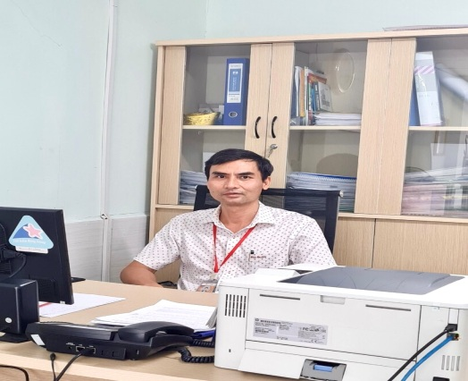  Thạc sĩ: Nguyễn Văn Chiến  Trưởng trung tâm
Năm 2010: Trung tâm Tư vấn Tâm lý và Giới thiệu việc làm được thành lập. Cô Lê Thị Hồng Vân là Trưởng trung tâm;
Trung tâm Quan hệ Doanh nghiệp được thành lập theo Quyết định số 1207/QĐ-LTT-TC ngày 20 tháng 9 năm 2016; TS. Nguyễn Ngọc Phương được bổ nhiệm giữ chức vụ Trưởng trung tâm;
Tháng 01/2018: Hiệu trưởng Trường Cao đẳng Lý Tự Trọng Thành phố Hồ Chí Minh ban hành quyết định giao cho TS. Đinh Văn Đệ Phó hiệu trưởng - phụ trách Trung tâm Quan hệ Doanh nghiệp;
Từ tháng 12/2019 ThS. Nguyễn Văn Chiến được bổ nhiệm giữ chức vụ Trưởng trung tâm đến nay.

Hình ảnh lãnh đạo Trung tâm quan các thời kỳ
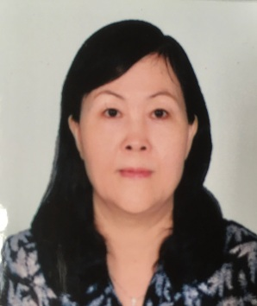 | 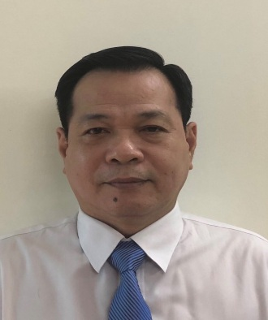
Cô Lê Thị Hồng Vân Thầy Nguyễn Ngọc Phương
năm 2010-2015 năm 2016-2018
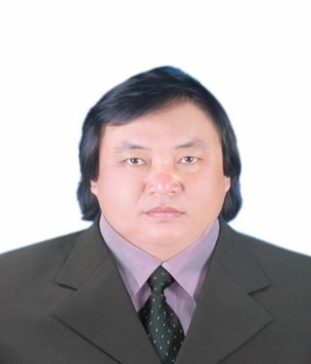 | Thầy Đinh Văn Đệ Phó Hiệu Trưởng  Phu trách Trung tâm năm 2018-2019

2. CHỨC NĂNG - NHIỆM VỤ
Tham mưu cho Hiệu trưởng các hoạt động về nghiên cứu ứng dụng, chuyển giao công nghệ, hợp tác với các doanh nghiệp (DN) và giới thiệu việc làm cho sinh viên (SV);
Trung tâm được quyền quan hệ với các tổ chức khoa học, công nghệ, các chuyên gia trong và ngoài nước để tư vấn cho Hiệu trưởng hợp tác liên kết, tiến hành các hoạt động khoa học công nghệ theo quy định của pháp luật;
Xây dựng mối quan hệ hợp tác với các DN, các tổ chức, cá nhân phục vụ cho các hoạt động quan hệ DN và hỗ trợ SV của trường;
Chủ động xúc tiến kêu gọi tài trợ học bổng cho SV từ các DN, các tổ chức và cá nhân hợp tác với Trường; là đơn vị tham mưu, đề xuất cho Hiệu trưởng phương án tổ chức, quản lý, sử dụng hiệu quả quỹ học bổng doanh nghiệp;
Tổ chức thực hiện các buổi giao lưu nghề nghiệp, các hoạt động đào tạo nhằm tăng cường hoạt động giao lưu giữa nhà trường với DN, phát triển kỹ năng nghề nghiệp cho sinh viên. Tham gia các hoạt động giao lưu, hội thảo, hội nghị, diễn đàn với DN và ngoài trường;
Quan hệ với các DN giải quyết việc làm cho SV; tổ chức các hoạt động hướng nghiệp, phụ trách tổ chức ngày hội nghề nghiệp, giới thiệu việc làm bán thời gian;
Phối hợp các bộ phận chuyên môn lập kế hoạch gắn kết hoạt động Nhà trường với DN trong công tác đào tạo nguồn nhân lực đáp ứng nhu cầu xã hội. Điều tra, khảo sát, đánh giá chất lượng đào tạo, việc làm và nhu cầu xã hội, đề xuất chương trình đào tạo cụ thể với từng ngành đào tạo theo yêu cầu của DN;
Chủ trì, phối hợp cùng Phòng Thanh tra Giáo dục Công tác Sinh viên và các khoa chuyên ngành tổ chức khảo sát tình trạng việc làm của SV toàn trường sau khi tốt nghiệp;
Đội ngũ: Trung tâm 02 người (Trình độ: 01 Thạc sĩ; 01 Đại học).
3. ĐỊNH HƯỚNG - PHÁT TRIỂN

Những thách thức đặt ra cho Trung tâm Quan hệ doanh nghiệp
Trong giai đoạn hiện nay và những năm tiếp theo Trung tâm Quan hệ doanh nghiệp cũng đứng trước không ít những thách thức, khó khăn trên con đường phát triển;
Việc kết nối với các DN về công tác liên kết đào tạo còn gặp nhiều khó khăn do các DN chưa nắm được đầy đủ những thông tin và các chính sách ưu đãi hỗ trợ DN khi tham gia chuỗi liên kết đào tạo với cơ sở GDNN, với lý do là việc liên kết đào tạo cần phải đầu tư như kinh phí, thời gian, công sức trong khi đó rủi ro lại khá cao do SV đào tại xong lại đi làm việc ở nơi khác có cơ chế đãi ngộ, điều kiện tốt hơn;
Việc tổ chức đưa giảng viên, SV đi tham quan, học tập thực tế tại DN còn gặp khó khăn về phương tiện đi lại do những nhà máy lớn mời tham quan thường ở tỉnh và các khu chế xuất, khu công nghiệp ở xa nhà trường;
Xậy dựng và định hướng hoạt động của Trung tâm theo sự phát triển chung của Nhà trường;
Thực hiện tổ chức các đợt đi tham quan thực tế tại nhà máy, doanh nghiệp cho giảng viên, SV tiếp cận, học hỏi những công nghệ mới, thiết bị hiện đại trong sản xuất;
Chủ động liên hệ và gặp gỡ với doanh nghiệp trên địa bàn Tp Hồ Chí Minh và các tỉnh lân cận. Thực hiện ký kết các biên bản ghi nhớ giữa nhà trường và doanh nghiệp để đưa SV đi tham quan nhà máy, thực tập tốt nghiệp, tạo cơ hội việc làm cho SV sau khi ra trường. Nhà trường đồng hành cùng doanh nghiệp;
Tìm hiểu nhu cầu lao động trên địa bàn Tp Hồ Chí Minh và các tỉnh lân cận để tham mưu cho nhà trường định hướng đào tạo các ngành nghề trọng điểm đáp ứng nhu cầu thị trường lao động của xã hội trong cuộc cách mạng công nghệ 4.0;
Thực hiện tổ chức ngày hội việc làm các buổi hội thảo, giao lưu với nhà tuyển dụng, để cung cấp thông tin nhu cầu lao động của doanh nghiệp và xã hội đến SV;
Phối hợp các bộ phận chuyên môn lập kế hoạch gắn kết hoạt động Nhà trường với công ty, doanh nghiệp trong công tác đào tạo nguồn nhân lực đáp ứng nhu cầu xã hội. Điều tra, khảo sát lần vết, đánh giá chất lượng đào tạo, việc làm của xã hội, đề xuất chương trình đào tạo cụ thể với từng ngành đào tạo theo yêu cầu của doanh nghiệp;
Thực hiện nâng cao năng lực đội ngũ cán bộ, nhân viên của trung tâm về trình độ chuyên môn, nghiệp vụ, để luôn hoàn thành tốt mọi nhiệm vụ được giao;
Thực hiện các nhiệm vụ khác do Hiệu trưởng giao.
* Thành tích tập thể và cá nhân đạt được trong những năm qua
- Tập thể lao động xuất sắc 5 năm liền từ năm học 2016-2017 đến 2020-2021;
- Cá nhân Trưởng trung tâm 3 năm học 2017-2018; 2018-2019 và 2019-2020 liên tục đạt chiến sĩ thi đua cấp cơ sở.

Một số hình ảnh hoạt động nổi bật của Trung tâm:
Hình ảnh của Trung tâm và trang web giới thiệu việc làm cho SV của trường, thông tin về thực tập và thông tin hai chiều giữa Nhà trường và đơn vị tuyển dụng lao động

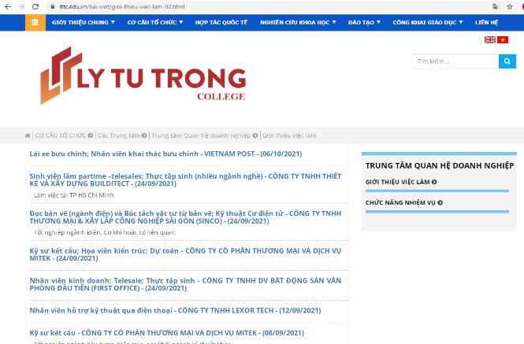
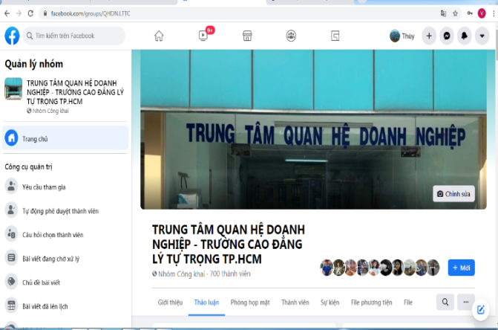

Trang Web và trang Facebook giới thiệu việc làm cho sinh viên của nhà trường

Quan hệ với các DN giải quyết việc làm cho SV tổ chức ngày hội nghề nghiệp

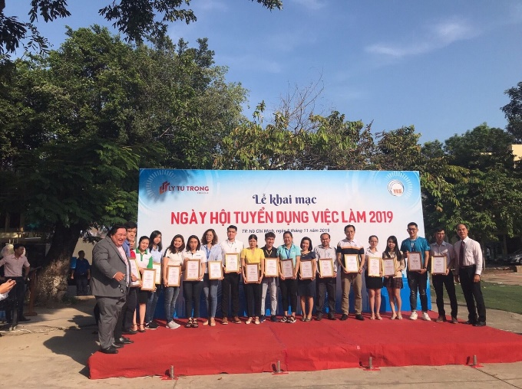
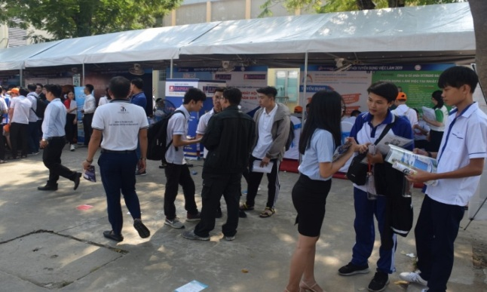

Hình thức tổ chức thực hiện các buổi giao lưu nghề nghiệp, các hoạt động đào tạo nhằm tăng cường hoạt động giao lưu giữa nhà trường với doanh nghiệp, phát triển kỹ năng nghề nghiệp cho sinh viên

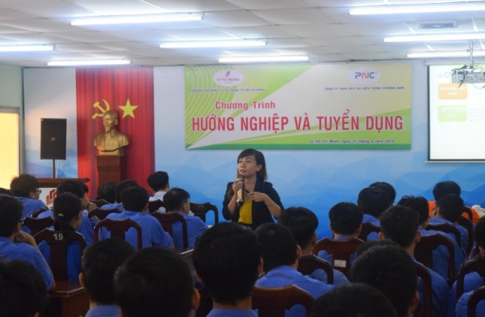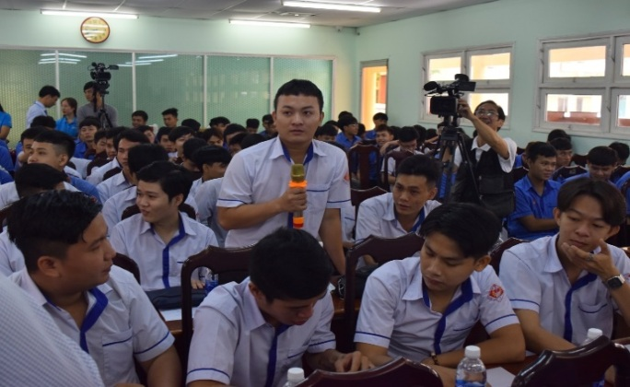

Trưởng Phòng Truyền thông – Nhân sự Công ty TNHH MTV DV Viễn thông Phương Nam tham gia chương trình hướng nghiệp và tuyển dụng tại nhà trường

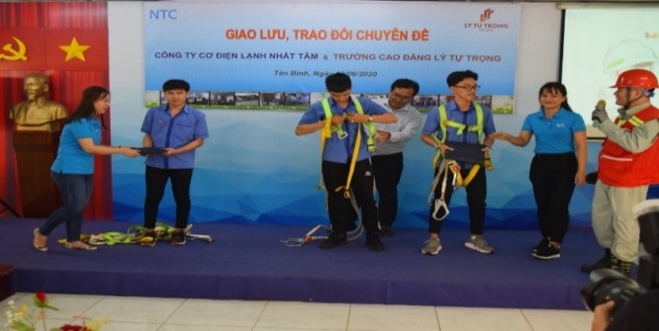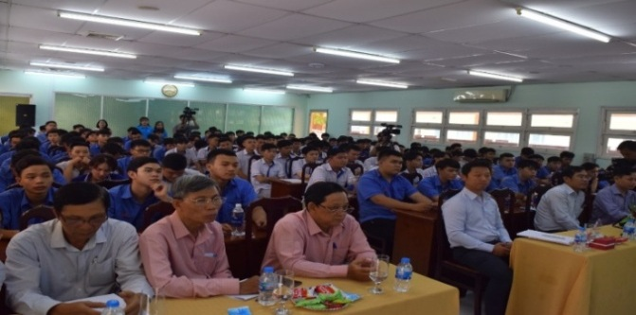

SV trải nghiệm bảo hộ lao động thực tế với Công ty TNHH Cơ điện lạnh Nhất Tâm

Hoạt động cán bộ, giảng viên, SV tham quan tại các doanh nghiệp trong nước

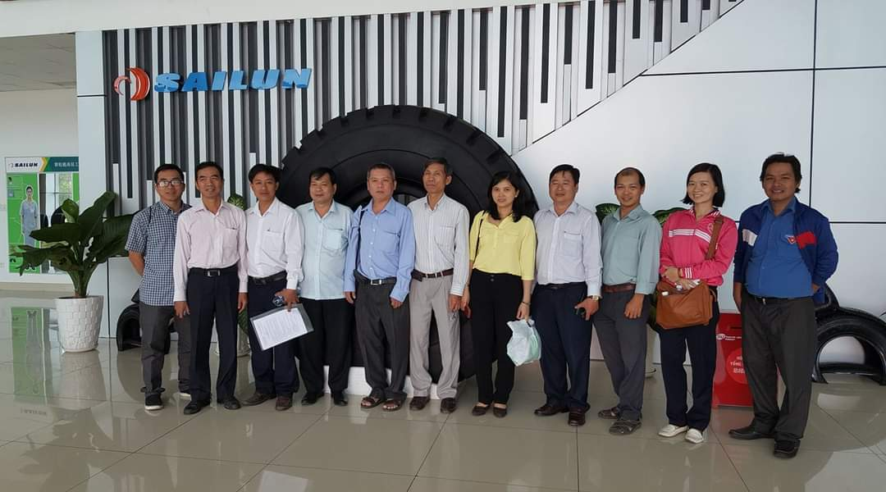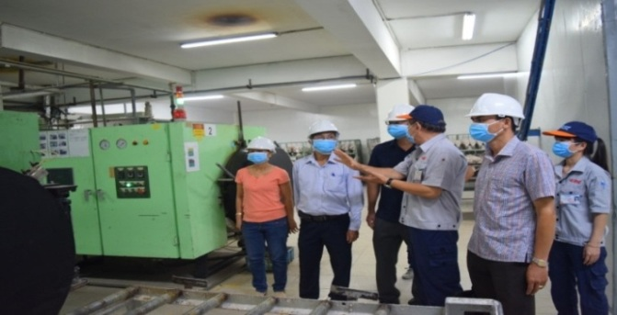

Đoàn cán bộ, giảng viên Trường đi tham quan thực tế tại Nhà máy sản xuất Công ty Sailun Tây Linh và Công ty TNHH CN Phúc Cần (VCAST) tại Bình Dương

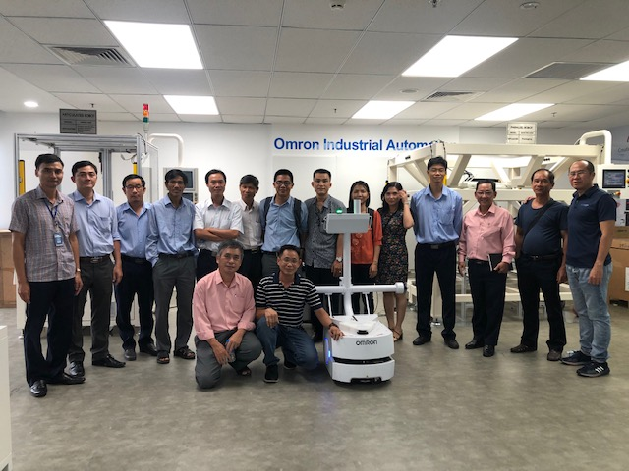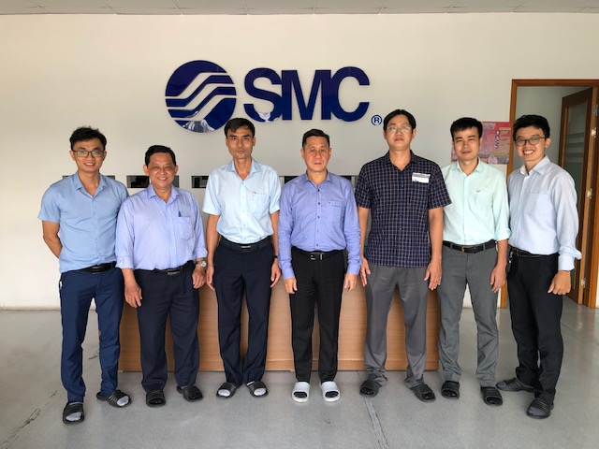

Đoàn cán bộ, giảng viên đến tham quan Công ty Omron và Công ty TNHH SMC VN
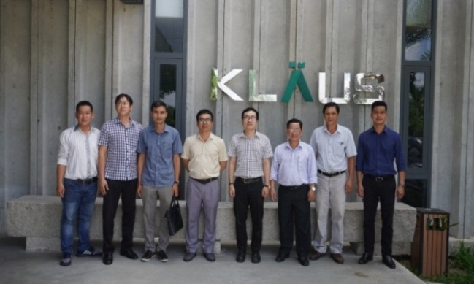
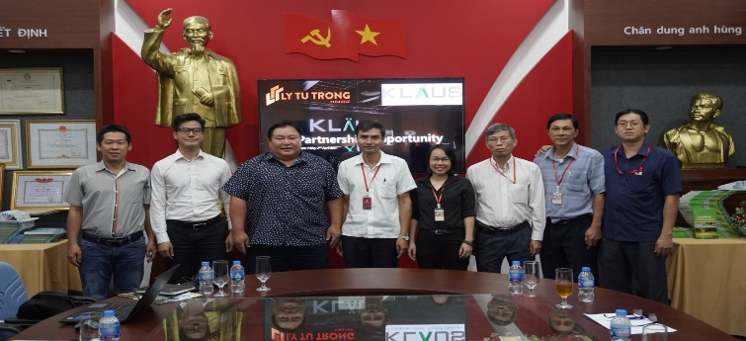
Đoàn cán bộ, giảng viên đến làm việc và tham quan Công ty TNHH Nam An, nhà máy Klaus khu công nghiệp Hiệp Phước và Đại diện DN đến làm việc với nhà trường
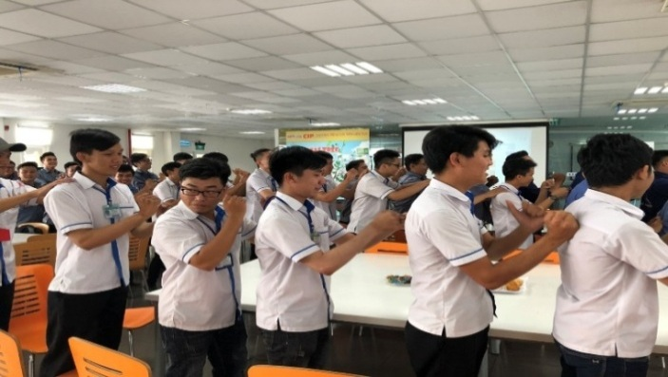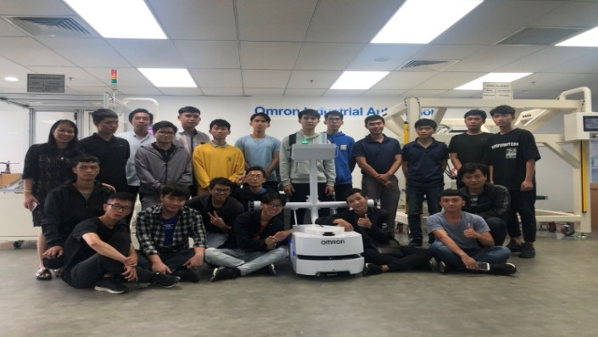
Sinh viên tham và gia hoạt động khi tham quan nhà máy, công ty

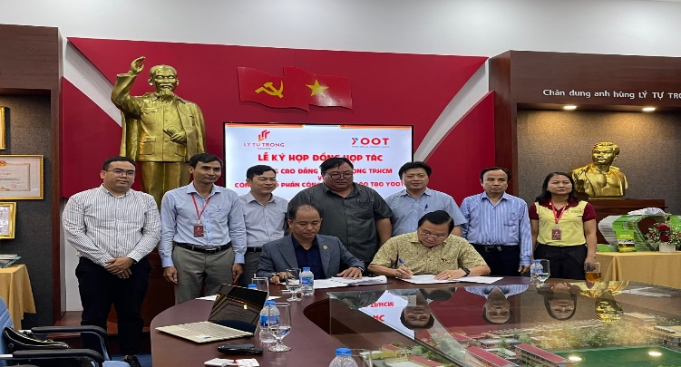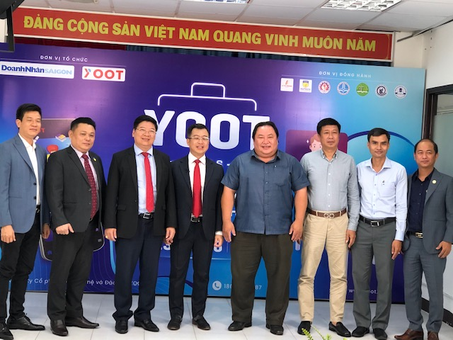

Lễ ký kết biên bản hợp tác nhà trường đồng hành cùng doanh nghiệp và ra mắt ứng dụng hỗ trợ việc làm hoàn toàn miễn phí cho học sinh, sinh viên tại TP.HCM

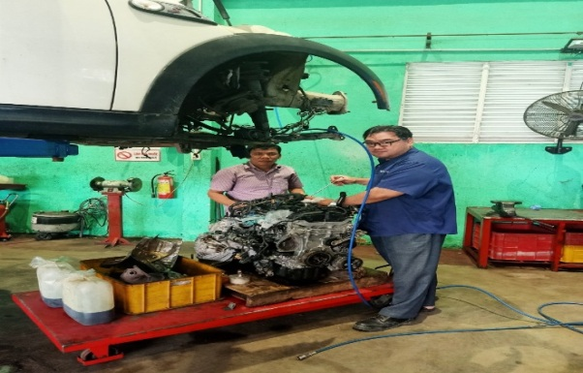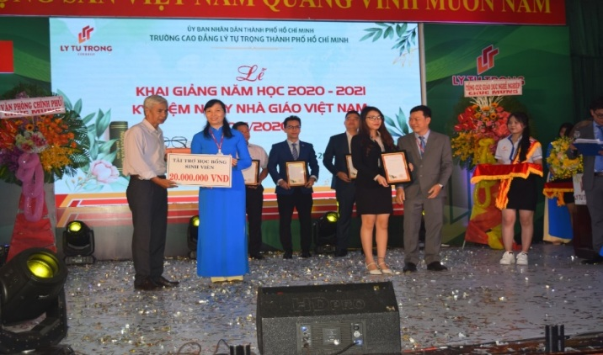

Giảng viên đi thực tập tại doanh nghiệp và Đại diện DN trao học bổng
THÔNG TIN LIÊN HỆ
Văn phòng: Trung tâm Quan hệ doanh nghiệp tại 390 Hoàng Văn Thụ, Phường 4, Quận Tân Bình, Tp.HCM: Email vieclam@lttc.edu.vn; Điện thoại: 02838111215

